Anexa 7
la Regulamentul privind modul de întocmire a
schemei de amplasare a bunului imobil, efectuare
a înregistrării primare provizorii a dreptului de proprietate şi
executare simplificată a lucrărilor cadastrale primare la nivel de clădiri

Planul geometric
cu amplasarea schematică a construcţiilor

Adresa bunului imobil: __________________
Numărul cadastral: ____________________
Sistemul de coordonate: MR99
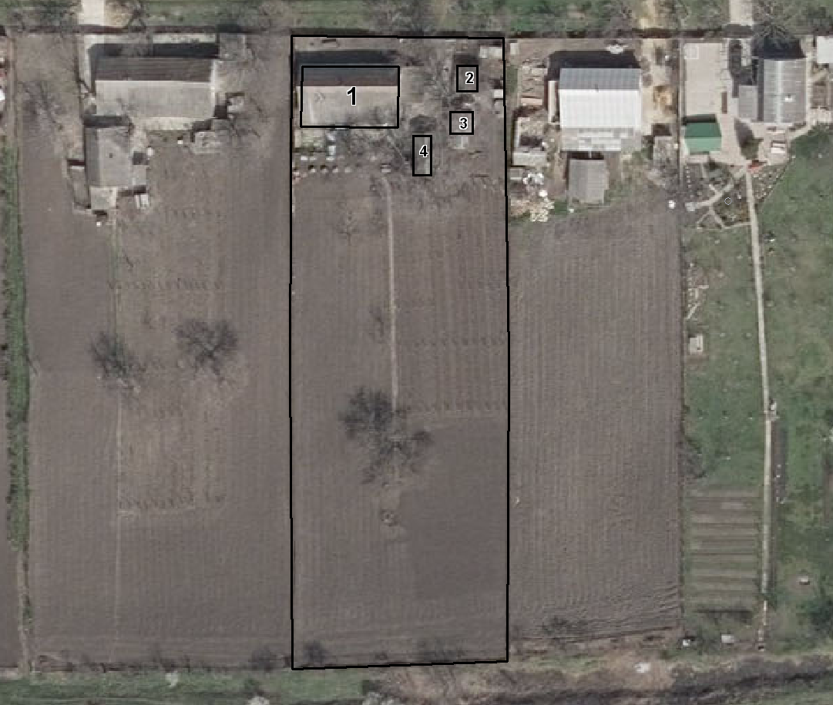
Nr  d/o | Numarul construcţiei în plan | Denumirea /tipul sau descrirea  construcţiei | Suprafața, m.p. | Modul  de folosință
1.
2.
3.
4.
Mențiuni: Conturul construcțiilor sunt amplasate pe plan în baza materialelor cartografice (ortofotoplan).

Primar ______________________ Inginer cadastral al Organului cadastral
(nume, prenume, semnătura) L.S teritorial ______________________
(nume, prenume,semnătura)
Specialistul pentru reglementarea
regimului proprietăţii funciare ________________________
(nume, prenume, semnătura)
Solicitantul
(nume, prenume, semnătura)
Data _______________.

